UNIFORME ESCOLAR OFICIAL
COLEGIO ETCHEGOYEN BRISA DEL SOL

Estimados Padres, Madres y Apoderados:

Informamos a ustedes detalles del uniforme oficial del Colegio Etchegoyen Brisa del Sol deben usar los estudiantes en al año escolar 2026 y que tiene carácter obligatorio.

NIVEL PRE BÁSICA (PRE KÍNDER Y KÍNDER) Y 1º CICLO (1º A 4º AÑO BÁSICO)

En atención a la comodidad de los niños y niñas, y de las actividades propias de su edad, hemos implementado el uso de BUZO para estos niveles, descripción que se detalla a continuación:

BUZO

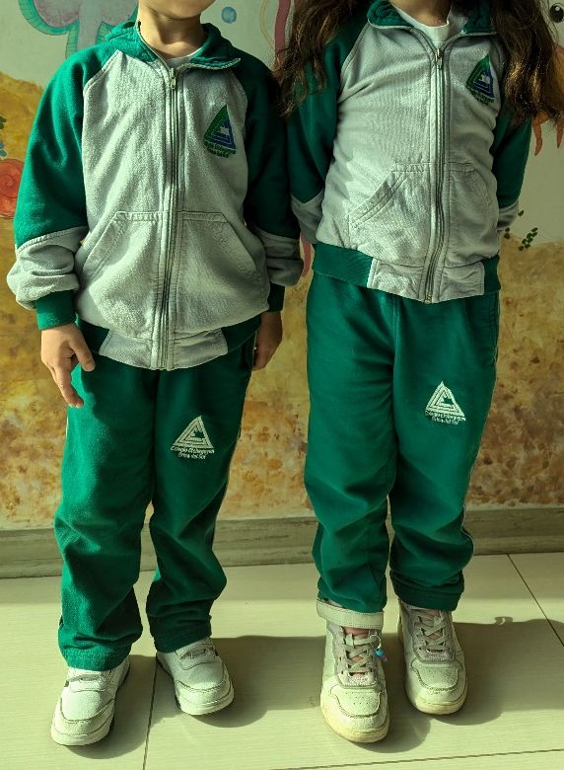
- Pantalón recto a la cintura, con basta sobre el borde la de zapatilla. Color verde. Con insignia bitono del "Colegio Etchegoyen Brisa del Sol", bordada.
- Polera color blanco, cuello redondo, con insignia bitono "Colegio Etchegoyen Brisa del Sol", bordada.
- Polerón oficial del colegio Etchegoyen Brisa del Sol.
- Zapatillas sin plataforma de color negro o blanco.

DELANTAL:

NIVEL PRE BÁSICA A 3º BÁSICO: (ver fotografía ilustrativa)
Nombre, dos apellidos y curso bordado en color blanco, ribete superior del bolsillo izquierdo.

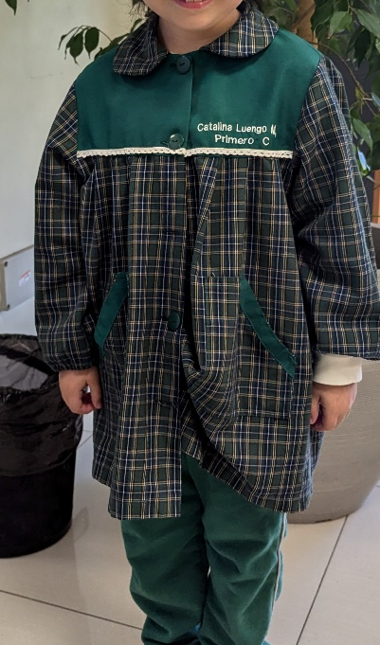
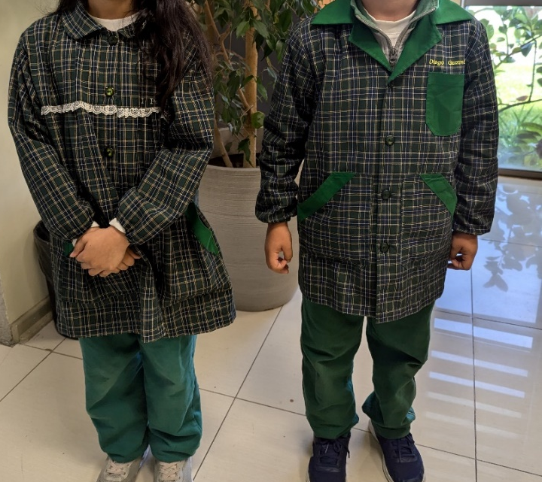
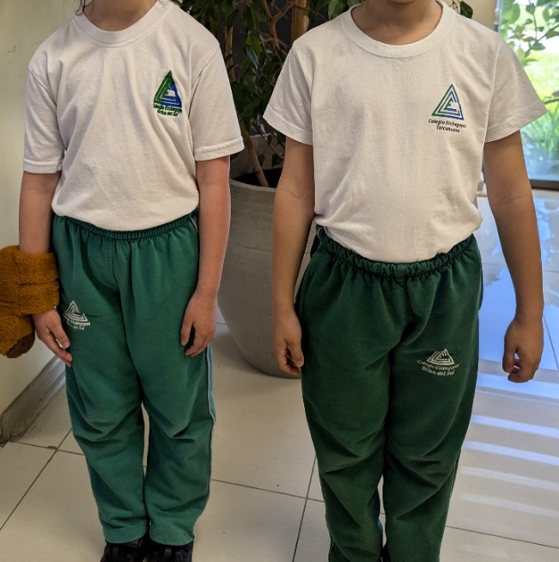

NIVEL 2º CICLO (5º A 8º BÁSICO) Y ENSEÑANZA MEDIA
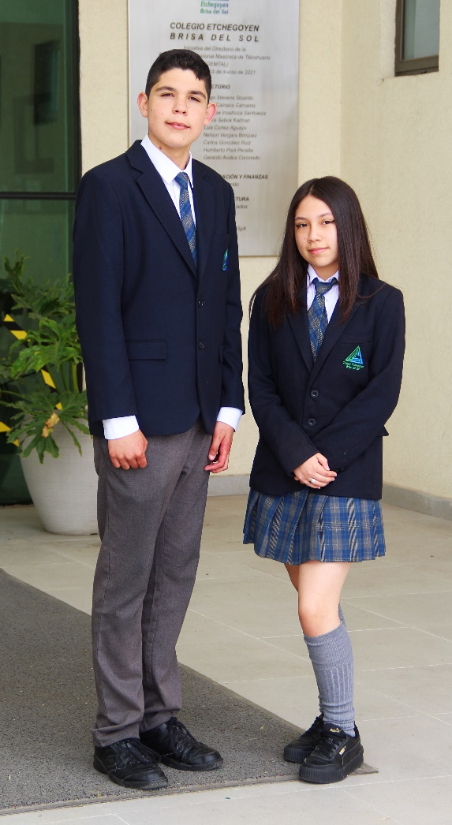
DAMAS:
- Blazer: color azul marino con la insignia del colegio Etchegoyen Brisa del Sol, ubicada en el bolsillo superior izquierdo.
- Suéter: color gris con ribetes de color verde.
- Polera Piqué color blanco con insignia del colegio Etchegoyen Brisa del Sol, ubicada en el bolsillo superior izquierdo.
- Falda plisada
- Calcetas color gris
- Zapatos negros sin plataforma.
- Parka del colegio
- Entre los meses de mayo y septiembre: se podrá reemplazar la falda por pantalón gris, corte recto y a la cintura.

VARONES:

- Vestón color azul marino con la insignia del colegio Etchegoyen Brisa del Sol, ubicada en el bolsillo superior izquierdo.
- Suéter: color gris con ribetes de color verde.
- Polera Piqué color blanco con insignia del colegio
- Etchegoyen Brisa del Sol, ubicada en el bolsillo superior izquierdo.
- Pantalón gris, recto.
- Calcetas color gris.
- Zapatos negros sin plataforma.
- Parka del colegio.
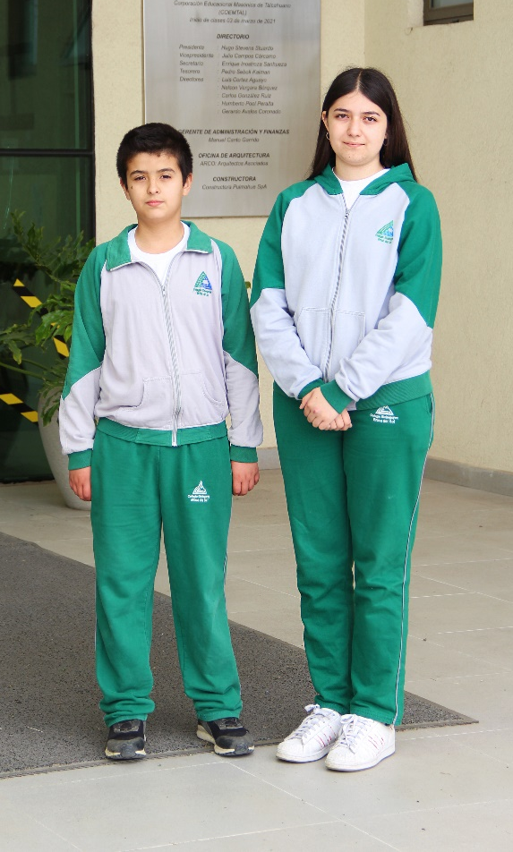

OTRAS OCASIONES:

- Actos oficiales: mismo uniforme, sólo se reemplazará la palera piqué por una camisa blanca con la corbata del colegio Etchegoyen Brisa del Sol.
- Educación Física: buzo

DELANTAL: NIVEL 4º BÁSICO HASTA 3º MEDIO

- Delantal color blanco, para niños y niñas, con insignia bitono borda del colegio Etchegoyen Brisa del Sol, en el bolsillo superior izquierdo.

- Sólo el delantal, tendrá que llevar un nombre, dos apellidos y curso en el ribete del bolsillo superior izquierdo. Bordado de color azul.

TODAS LAS PRENDAS DE VESTIR DEL UNIFORME OFICIAL DEL COLEGIO DEBEN ESTAR MARCADAS CON EL NOMBRE Y CURSO DEL ESTUDIANTE.

